**<dawning心理>**

**需求文档**

**版本<1.0>**

修订历史记录

|  |  |  |  |
| --- | --- | --- | --- |
| **日期** | **版本** | **说明** | **作者** |
| <8/10/2018> | <1.0> | <初始版本> | <梁永恒、宋玥明，谢时焘、何嘉慧> |
|  |  |  |  |
|  |  |  |  |

1. 概述:
   1. 目的

此需求规约对dawn心理的树洞日记部分进行用户需求分析，明确所要开发的软件应具有的功能、性能，使系统分析人员及软件开发人员能清楚地了解用户的需求，并在此基础上进一步提出概要设计说明书和完成后续设计与开发工作。本说明书的预期读者为客户、业务或需求分析人员、测试人员、用户文档编写者、项目管理人员。

* 1. 范围

1. 系统功能需求
   1. 系统功能架构

系统功能模块分为五部分，包括心理电台、精选文章、深度冥想、树洞日记、用户管理

以下为系统总用例图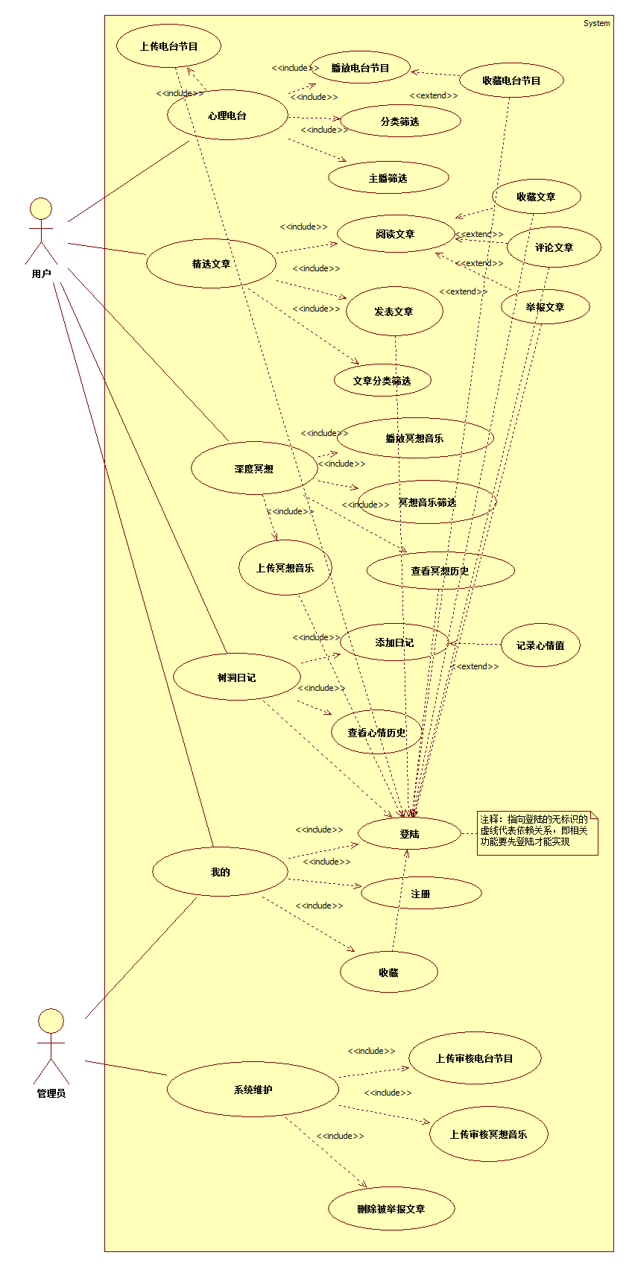

* 1. 心理FM
     1. 用例图

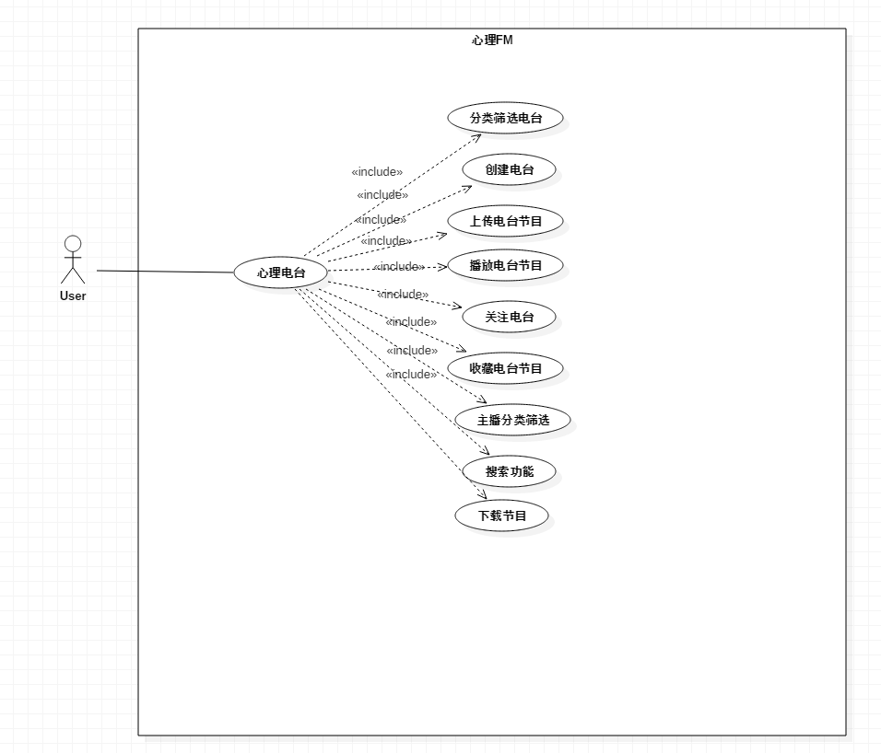

* + 1. 分类筛选电台
       1. 用例简要描述：

用户通过电台话题分类筛选得到喜欢的电台

* + - 1. 用例角色：

用户

* + - 1. 用例前置条件：

无

* + - 1. 用例后置条件：

系统后台经过筛选后返回并显示符合相应分类的电台。

* + - 1. 用例事件流：

基本事件流：

1. 用户在主界面点击电台分类，进入电台分类界面。
2. 在电台分类界面中，点击喜欢的分类类型。
3. 系统显示该分类对应的电台及他们的简略信息。

备选事件流

* + - 1. 用例非功能性需求

系统显示分类电台的响应时间小于5而且分类要合理

* + - 1. 用例相关业务数据

电台分类类型，电台的简略信息（电台名字，主播名字）

* + - 1. 用例相关人

宋玥明，梁永恒

* + 1. 创建电台
       1. 用例简要描述：

用户创建自己的电台并填写电台的相关信息

* + - 1. 用例角色：

用户

* + - 1. 用例前置条件：

用户需要先登陆，而且经过申请认证成为主播

* + - 1. 用例后置条件：

系统存储电台信息并更新该用户的电台信息。

* + - 1. 用例事件流：

基本事件流：

1. 用户在电台管理界面，点击创建电台。
2. 用户在创建界面填写电台的相关信息（名字，类型，简介，封面等）并确认，系统附上时间信息，成功创建。
3. 系统显示创建成功并进入该电台界面。

备选事件流

２ａ．名字或者简介超过字数限制：系统发出提示

* + - 1. 用例非功能性需求

创建电台的响应时间小于5s

* + - 1. 用例相关业务数据

电台详细信息（名字，类型，简介，封面等）

* + - 1. 用例相关人

宋玥明，梁永恒

* + 1. 上传电台节目
       1. 用例简要描述：

用户在自己创建的电台中上传电台节目

* + - 1. 用例角色：

主播

* + - 1. 用例前置条件：

用户需要登陆并创建有自己的电台

* + - 1. 用例后置条件：

系统存储电台节目，更新相应电台信息，发送订阅更新信息给订阅用户。

* + - 1. 用例事件流：

基本事件流：

1. 用户选择要上传节目的电台。
2. 用户选择要上传的文件并上传。
3. 用户填写该节目的相关信息（名字，简介）并确认。
4. 系统存储该文件并更新电台信息，上传成功。
5. 系统给订阅该电台用户发送通知。

备选事件流

３ａ．名字或者简介超过字数限制：系统发出提示

* + - 1. 用例非功能性需求

上传节目的时间尽可能的快。

* + - 1. 用例相关业务数据

电台节目相关信息（名字，简介，时间长短），电台节目文件

* + - 1. 用例相关人

宋玥明，梁永恒

* + 1. 播放电台节目
       1. 用例简要描述：

用户播放在播放列表中的电台节目（电台节目可通过一首一首的挑选进入播放列表或者直接播放某个电台的全部节目）

* + - 1. 用例角色：

用户

* + - 1. 用例前置条件：

播放列表中存在播放的节目

* + - 1. 用例后置条件：

系统存储电台信息并更新该用户的电台信息。

* + - 1. 用例事件流：

基本事件流：

1. 用户打开播放列表。
2. 用户选择列表播放的模式（循环，单曲，随机）。
3. 用户点击要播放的歌曲，歌曲播放。

备选事件流

１ａ．用户在某个电台（或者播单）中，直接点击要播放的节目。

1. 系统播放用户点击的节目，同时播放列表替换成该电台或者播单的节目。

１ｂ．用户让某个节目在下一首播放，添加进播放列表中适当的位置。

１ｃ．用户搜索电台节目后，点击要播放的节目，播放该节目，并添加进播放列表适当位置。

3a.若该节目没有在应用中缓存，则缓存播放节目。

* + - 1. 用例非功能性需求

对于没有下载的节目，采取边缓存边播放的模式。

* + - 1. 用例相关业务数据

电台节目，电台主播

* + - 1. 用例相关人

宋玥明，梁永恒

* + 1. 关注电台
       1. 用例简要描述：

用户关注自己喜欢的电台，并能获取该电台的更新资讯

* + - 1. 用例角色：

注册用户

* + - 1. 用例前置条件：

用户需要先登录，并找到要关注的电台

* + - 1. 用例后置条件：

系统更新用户关注电台信息并更新电台相关信息（关注数）。

* + - 1. 用例事件流：

基本事件流：

1. 用户选择关注电台。
2. 系统添加该电台进用户的关注电台中。
3. 系统显示关注成功。

备选事件流

* + - 1. 用例非功能性需求

关注电台的响应时间小于5s

* + - 1. 用例相关业务数据

电台

* + - 1. 用例相关人

宋玥明，梁永恒

* + 1. 收藏电台节目
       1. 用例简要描述：

用户收藏自己喜欢的电台节目

* + - 1. 用例角色：

注册用户

* + - 1. 用例前置条件：

用户需要先登录，并找到自己喜欢的电台节目

* + - 1. 用例后置条件：

系统更新用户的电台节目收藏信息。

* + - 1. 用例事件流：

基本事件流：

1. 用户选择收藏该电台节目。
2. 系统添加该节目到用户的收藏节目目录中。
3. 系统显示收藏成功

备选事件流

２ａ．名字或者简介超过字数限制：系统发出提示

* + - 1. 用例非功能性需求

创建电台的响应时间小于5s

* + - 1. 用例相关业务数据
      2. 用例相关人
    1. 主播分类筛选
       1. 用例简要描述：

用户通过主播分类筛选得到自己喜欢类型的主播

* + - 1. 用例角色：

用户

* + - 1. 用例前置条件：

无

* + - 1. 用例后置条件：

系统后台经过筛选后返回并显示符合相应分类的电台。

* + - 1. 用例事件流：

基本事件流：

1. 用户在主界面点击主播分类，进入主播分类界面。
2. 在主播分类界面中，点击喜欢的分类类型。
3. 系统显示该分类对应的主播及他们的简略信息。

备选事件流

* + - 1. 用例非功能性需求

得到分类主播的响应时间小于5s

* + - 1. 用例相关业务数据

主播类型，主播信息（名字，简介）

* + - 1. 用例相关人  
         宋玥明，梁永恒
    1. 搜索功能
       1. 用例简要描述：

用户通过名字搜索得到自己想搜索的电台或者主播

* + - 1. 用例角色：

用户

* + - 1. 用例前置条件：

无

* + - 1. 用例后置条件：

系统后台经过名字筛选后返回并显示该符合名字的电台或主播。

* + - 1. 用例事件流：

基本事件流：

1. 用户在主界面点击搜索，进入搜索界面。
2. 在搜索界面中，输入要搜索的名字，确认搜索。
3. 系统显示符合该名字的电台或主播（可选）。

备选事件流

* + - 1. 用例非功能性需求

得到结果的响应时间小于5s

* + - 1. 用例相关业务数据
      2. 用例相关人
    1. 下载电台节目
       1. 用例简要描述：

用户下载喜欢的电台节目，以后可不用网络即可播放

* + - 1. 用例角色：

用户

* + - 1. 用例前置条件：

无

* + - 1. 用例后置条件：

用户本地存储节目文件，系统更新用户的下载信息。

* + - 1. 用例事件流：

基本事件流：

1. 用户选择喜欢的电台节目，选择下载。
2. 系统在后台下载该电台节目。
3. 系统下载电台节目完成，提示用户下载成功。

备选事件流

* + - 1. 用例非功能性需求
      2. 用例相关业务数据

电台节目文件

* + - 1. 用例相关人

宋玥明，梁永恒

* 1. 心理FM
     1. 用例图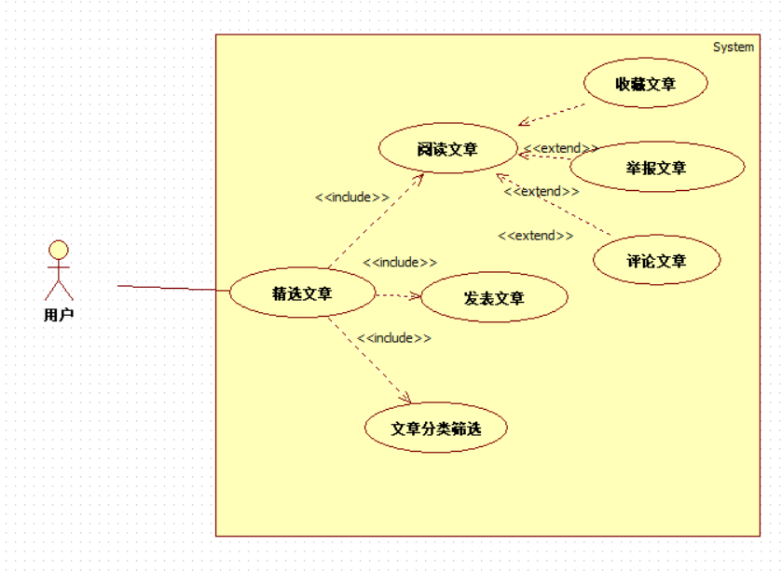
     2. 阅读文章用例
        1. 用例简要描述:

用户通过此功能实现阅读xx心理的文章，这里主要指系统推荐的文章。

* + - 1. 用例角色:

系统需要实现的主要功能之一。

* + - 1. 用例前置条件:

用户已经登陆并且进入文章界面。

* + - 1. 用例后置条件:

用户阅读文章。

* + - 1. 用例事件流

**基本事件流**

1. 用户点击文章开始阅读系统推荐的文章

**备选事件流**

* + - 1. 用例非功能性需求:

根据用户的阅读历史，阅读习惯，个性推荐文章

* + - 1. 用例相关业务数据

文章相关信息（文章内容、文章创建日期、创建者等）

* + - 1. 用例相关人（描述该用例的提出者和讨论者）

宋玥明，谢时焘

* + 1. 发表文章用例
       1. 用例简要描述:

用户通过此功能在xx心理中发表文章。

* + - 1. 用例角色:

系统需要实现的主要功能之一。

* + - 1. 用例前置条件:

用户已经登陆并且进入文章页面，按加号发表文章。

* + - 1. 用例后置条件:

用户成功发表自己的文章。

* + - 1. 用例事件流

**基本事件流**

1.用户点击加号

2.用户编辑自己的文章

3.用户发表文章

**备选事件流**

* + - 1. 用例非功能性需求:
      2. 用例相关业务数据

文章相关信息（文章内容、文章创建日期、创建者等）

* + - 1. 用例相关人（描述该用例的提出者和讨论者）

宋玥明，谢时焘

* + 1. 文章分类筛选用例
       1. 用例简要描述:

用户通过此功能可以搜索xx心理相关的文章，并且也可以对文章进行分类查看。

* + - 1. 用例角色:

系统需要实现的主要功能之一。

* + - 1. 用例前置条件:

用户已经登陆并且进入精选文章界面。

* + - 1. 用例后置条件:

页面显示用户想要搜索查看的文章。

* + - 1. 用例事件流

**基本事件流**

1. 用户输入关键词，点击搜索按钮或者回车键发起搜索

**备选事件流**

* + - 1. 用例非功能性需求:

1.能够对用户发起的搜索快速响应

* + - 1. 用例相关业务数据

文章相关信息（文章内容、文章创建日期、创建者等）

* + - 1. 用例相关人（描述该用例的提出者和讨论者）

宋玥明，谢时焘

* + 1. 收藏文章用例

2.2.5.1**用例简要描述:**

用户通过此功能在xx心理中收藏自己喜欢的文章。

* + - 1. 用例角色:

阅读文章功能的扩展功能。

* + - 1. 用例前置条件:

用户已经登陆并且已经开始阅读文章

* + - 1. 用例后置条件:

用户成功收藏文章。

* + - 1. 用例事件流

**基本事件流**

1.用户点击收藏按钮

2.用户收藏自己喜欢的文章

**备选事件流**

1．用户查看自己的收藏列表

* + - 1. 用例非功能性需求:
      2. 用例相关业务数据

文章相关信息（文章内容、文章创建日期、创建者等）

* + - 1. 用例相关人（描述该用例的提出者和讨论者）

宋玥明，谢时焘

* + 1. 评论文章用例
       1. 用例简要描述:

用户通过此功能在xx心理发表自己对文章的评论。

* + - 1. 用例角色:

阅读文章功能的扩展功能。

* + - 1. 用例前置条件:

用户已经登陆并且进入文章阅读界面，点击发表评论按钮就可以发表自己的评论。

* + - 1. 用例后置条件:

用户成功发表自己的评论。

* + - 1. 用例事件流

**基本事件流**

1.用户点击发表评论按钮

2.用户编辑自己的评论

3.用户发表评论

**备选事件流**

* + - 1. 用例非功能性需求:
      2. 用例相关业务数据

文章相关信息（文章内容、文章创建日期、创建者等）

* + - 1. 用例相关人（描述该用例的提出者和讨论者）

宋玥明，谢时焘

* + 1. 举报文章用例
       1. 用例简要描述:

用户通过此功能在xx心理中举报文章。

* + - 1. 用例角色:

阅读文章功能的扩展功能。

* + - 1. 用例前置条件:

用户已经登陆并且进入阅读文章页面，按举报文章按钮举报文章，并且发表举报理由，描述。

* + - 1. 用例后置条件:

用户成功举报相关文章。

* + - 1. 用例事件流

**基本事件流**

1.用户点击举报文章按钮

2.用户选择举报原因，添加相关的描述

3.用户确认举报文章

**备选事件流**

* + - 1. 用例非功能性需求:
      2. 用例相关业务数据

文章相关信息（文章内容、文章创建日期、创建者等），举报人信息（id等）

* + - 1. 用例相关人（描述该用例的提出者和讨论者）

宋玥明，谢时焘

* 1. 深度冥想
     1. 用例图

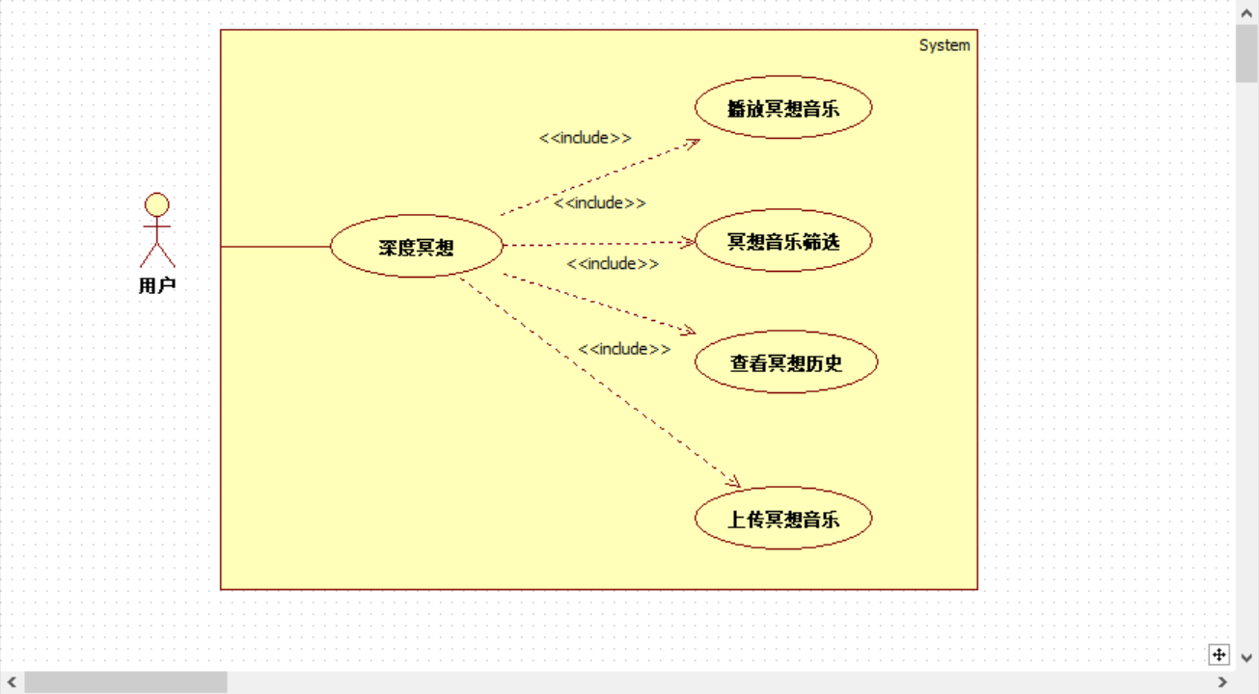

* + 1. 播放冥想音乐用例
       1. 用例简要描述:

用户通过此功能实现播放自己选定的冥想音乐的功能。

* + - 1. 用例角色:

系统需要实现的主要功能之一。

* + - 1. 用例前置条件:

用户已经登陆并且进入深度冥想页面。

* + - 1. 用例后置条件:

用户冥想次数增加一次。

* + - 1. 用例事件流

**基本事件流**

1. 用户挑选自己想要听的冥想音乐
2. 用户根据上述所选的歌曲创建本次冥想的播放列表
3. 用户点击保存上述列表
4. 用户点击播放按钮，开始冥想。

**备选事件流**

1. 用户未点击保存，直接放弃列表建立

提示用户是否放弃编辑，系统不会保存播放列表

* + - 1. 用例非功能性需求:
      2. 用例相关业务数据

歌曲相关信息（名称，ID等）

* + - 1. 用例相关人（描述该用例的提出者和讨论者）

宋玥明

* + 1. 冥想音乐筛选用例
       1. 用例简要描述:

用户通过此功能在深度冥想界面中挑选线上推荐的冥想音乐。

* + - 1. 用例角色:

系统需要实现的主要功能之一。

* + - 1. 用例前置条件:

用户已经登陆并且进入深度冥想页面，开始挑选界面推荐的冥想音乐。

* + - 1. 用例后置条件:

用户挑选出来的音乐临时保存在一个待用户最后确认保存歌单的临时播放列表中。

* + - 1. 用例事件流

**基本事件流**

1.用户选择冥想曲的风格与主题。

2.用户选择自己喜欢的歌曲

* + - 1. 用例非功能性需求:
      2. 用例相关业务数据

歌曲相关信息（名称，ID等）

* + - 1. 用例相关人（描述该用例的提出者和讨论者）

宋玥明

* + 1. 查看冥想历史用例
       1. 用例简要描述:

用户通过此功能可以查看自己的历史冥想记录。

* + - 1. 用例角色:

系统需要实现的主要功能之一。

* + - 1. 用例前置条件:

用户已经登陆并且进入深度冥想页面。

* + - 1. 用例后置条件:

页面显示用户的冥想次数，以及每次冥想的时长和冥想的感受。

* + - 1. 用例事件流

**基本事件流**

1. 用户点击冥想日期及时间
2. 显示用户冥想的时长与感悟

**备选事件流**

1. 用户上次没有记录自己的冥想感悟

提示历史记录为空

* + - 1. 用例非功能性需求:
      2. 用例相关业务数据

歌曲相关信息（名称，ID等）

* + - 1. 用例相关人（描述该用例的提出者和讨论者）

宋玥明

* + 1. 上传冥想音乐用例
       1. 用例简要描述:

用户通过此功能可以上传自己喜欢的冥想音乐，分享给大众。

* + - 1. 用例角色:

系统需要实现的主要功能之一。

* + - 1. 用例前置条件:

用户已经登陆并且进入深度冥想页面。

* + - 1. 用例后置条件:

页面显示用户的已上传的冥想音乐。

* + - 1. 用例事件流

**基本事件流**

1. 用户选择本地要上传的音乐
2. 上传音乐

**备选事件流**

1. 音乐文件上传失败

提示上传失败，让用户确认是否重传

* + - 1. 用例非功能性需求:
      2. 用例相关业务数据

歌曲相关信息（名称，ID等）

* + - 1. 用例相关人（描述该用例的提出者和讨论者）

宋玥明

* 1. 树洞日记
     1. 用例图

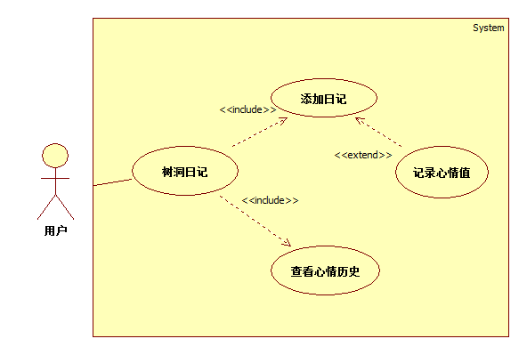

* + 1. 添加日记用例
       1. 用例简要描述:

用户通过此功能实现增添新的日记内容。

* + - 1. 用例角色:

系统需要实现的主要功能之一。

* + - 1. 用例前置条件:

用户已经登陆并且进入日记页面。

* + - 1. 用例后置条件:

用户日记新增一篇。

* + - 1. 用例事件流

**基本事件流**

1. 用户点击加号开始编辑一篇新的日记
2. 用户输入日记内容
3. 用户点击保存

**备选事件流**

1. 用户未点击保存，直接放弃编辑

提示用户是否放弃编辑，系统不会保存日记内容

* + - 1. 用例非功能性需求:
      2. 用例相关业务数据

**日记创建日期，创建者ID，日记内容等**

* + - 1. 用例相关人（描述该用例的提出者和讨论者）

宋玥明

* + 1. 记录心情值用例
       1. 用例简要描述:

用户通过此功能在日记中记录当天的心情指数。

* + - 1. 用例角色:

添加日记用例中的扩展功能。

* + - 1. 用例前置条件:

用户已经登陆并且进入日记页面，开始编辑日记内容。

* + - 1. 用例后置条件:

用户日记包含心情值。

* + - 1. 用例事件流

**基本事件流**

1.用户点击心情值

2.用户选择自己的心情指数

**备选事件流**

1. 用户保存日记时没有设置心情指数

提示用户还没有记录心情指数。

* + - 1. 用例非功能性需求:
      2. 用例相关业务数据

**心情值，用户id等**

* + - 1. 用例相关人（描述该用例的提出者和讨论者）

宋玥明

* + 1. 查看心情历史用例
       1. 用例简要描述:

用户通过此功能可以查看自己的历史心情值。

* + - 1. 用例角色:

系统需要实现的主要功能之一。

* + - 1. 用例前置条件:

用户已经登陆并且进入日记页面。

* + - 1. 用例后置条件:

页面显示用户的历史心情指数

* + - 1. 用例事件流

**基本事件流**

1. 用户点击心情历史按钮

**备选事件流**

1. 用户尚未记录过心情

提示历史记录为空

* + - 1. 用例非功能性需求:
      2. 用例相关业务数据

**心情值**

* + - 1. 用例相关人（描述该用例的提出者和讨论者）
  1. 用户管理
     1. 用户注册
        1. 用例简要描述:

游客通过此功能注册成为该应用的用户

* + - 1. 用例角色:

用户。

* + - 1. 用例前置条件:

用户进入注册界面。

* + - 1. 用例后置条件:

系统记录用户名和密码，更新数据库的用户表。

* + - 1. 用例事件流

基本事件流：

1. 用户进入注册页面。
2. 用户填写用户名和密码。
3. 用户确认注册。
4. 系统提示注册成功，进入用户个人信息设置。

备用事件流：

3a,用户的密码或账号不符合格式或长度，系统提示用户重新编辑。

* + - 1. 用例非功能性需求:
      2. 用例相关业务数据

用户名、密码

* + - 1. 用例相关人（描述该用例的提出者和讨论者）

梁永恒

* + 1. 申请成为主播
       1. 用例简要描述:

注册用户通过申请主播成为系统认证的主播。

* + - 1. 用例角色:

注册用户。

* + - 1. 用例前置条件:

用户必须是系统注册用户。

* + - 1. 用例后置条件:

系统更新数据库的主播申请表以及存储相应文件，并提示主播业务管理员有新的申请。

* + - 1. 用例事件流

基本事件流：

1. 用户进入申请主播页面。
2. 用户填写相关认证资料和相关音频。
3. 用户确认申请。
4. 系统提示用户申请成功。

备用事件流：

2a.用户填写的认证资料不符合格式，系统提示错误。

* + - 1. 用例非功能性需求:
      2. 用例相关业务数据

认证资料

* + - 1. 用例相关人（描述该用例的提出者和讨论者）

梁永恒

* + 1. 修改个人资料
       1. 用例简要描述:

用户修改自己的个人资料。

* + - 1. 用例角色:

注册用户。

* + - 1. 用例前置条件:

用户必须是系统注册用户。

* + - 1. 用例后置条件:

系统更新数据库。

* + - 1. 用例事件流

基本事件流：

1. 用户进入个人资料修改页面。
2. 用户修改个人资料。
3. 用户确认修改。
4. 系统提示用户修改成功。

备用事件流：

2a.用户填写的个人资料不符合格式，系统提示错误。

* + - 1. 用例非功能性需求:
      2. 用例相关业务数据

个人资料

* + - 1. 用例相关人（描述该用例的提出者和讨论者）

梁永恒

1. 系统非功能需求
   1. 性能需求

考虑到本项目使用人群在使用本软件时多为心情欠佳，故本软件在用户请求响应应有较好的响应速度，以避免 影响用户体验。

另外，项目服务器需要支持一定流畅度的音频在线播放需要的带宽需求。

* 1. 可靠性需求

考虑到本项目产品的定位，需要具有较强的可靠性。服务器端每年故障维修时间应少于10小时，客户端应不存在致命性漏洞。

* 1. 易用性需求

客户端界面应简洁明了，不做密集型的排版，色调清新。操作不应繁琐，所有操作应在5次用户操作内完成。

* 1. 安全性需求

本项目不应储存无关的用户信息，并对收集到的用户信息仅在本项目内使用，且应对用户关键的敏感信息进行加密存储。

* 1. 运行环境约束

本项目应适配市面上超过99%的安卓手机。